课后练习 **交变电流04.电容对交变**电流的作用

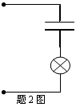

*X*

1．如图所示电路由交变电源供电，如果交变电流的频率增大，则（ ）

A．电容器上电量最大值增大 B．电容器容抗增大

C．电路中灯泡亮度变亮 D．电路中灯泡亮度变暗

2．在上题中，若将电容器两极板间距离增大些，则灯泡的发光情况是 。

3．关于电容器通过交变电流的理解，正确的是（ ）

A．有自由电荷通过电容器中的电介质

B．电容不断的充、放电，与之相连的导线中有自由电荷移动，这样就形成了电流

C．交变电压相同时，电容越大，电流越大

D．交变电压相同时，频率越高，电流越大

4．电容对交变电流的影响，以下说法中正确的是(　　)

A．电容对交变电流没有阻碍作用

B．电容器的电容越大，电容器对交变电流的阻碍作用就越大

C．电容的容抗越小，电容对交变电流的阻碍作用就越小

D．电容器具有“通直流、隔交流、通低频、阻高频”的作用

5.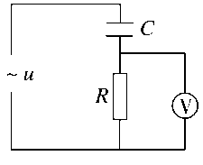在图所示电路中，u是有效值为220 V的交流电源，C是电容器，R是电阻，关于交流电压表的示数，下列说法正确的是(　　)

A．等于220 V　　　　　　 B．大于220 V

C．小于220 V D．等于零

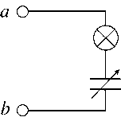6．如图所示的电路，一灯泡和一可变电容器串联，下列说法正确的是(　　)

A．a、b端接稳恒直流电，灯泡发亮

B．a、b端接交变电流，灯泡发亮

C．a、b端接交变电流，灯泡发亮，且将电容器电容增大时，灯泡亮度增大

D．a、b端接交变电流，灯泡发亮，在不改变交变电流有效值的情况下增大其频率，灯泡亮度增大

7．在电子技术中，从某一装置输出的电流常常既有交流成分，又有直流成分，如果只需要把交流成分输送到下一级装置，只要在两极电路之间接入一个电容器就可以了，如图所示，在图上画出后级输入的电流。（用—、～符号表示）

